### 简介

在本文,我们将看到什么是viewingVolume和viewport.我认为通过理解viewingVolume来了解openGl是如何工作的和如何从抽象的3d空间画一个顶点到窗口屏幕是非常必要的.

(openGl the red book)

### viewingVolume

3d空间被3条轴定义(向量):x,y,z.这三条轴创建了一个坐标轴系统.这个3d空间中的所有点都能以这三个向量的线性组合方式来表达.一个点表示成(a,b,c),意味着(ax+by+cz).整个3d空间的体积是无限的.

viewingVolume通过创造封闭的体积来分割3d空间.在这个体积之外的点将会从屏幕上消失.这个特性解释了第一个调用glTranslate(紧接着glLoadIdentity之后):我们来到

viewingVolume内部.一开始,我们坐标落在viewingVolume正面那个面上.

viewingVolume能够以两种不同的投影方式创建:

* 透视投影(perspectiveProjection):渲染的物体受距离的影响,例如一辆远去的车看起来越来越小.
* 正交投影(orthographicProjection):渲染的物体不受距离的影响,例如一个菜单,一段文字,2d物体等.

##### 透射投影(Perspective Projection)

这种投影,viewingVolume形状像一个截头金字塔.

获取这种形状的viewingVolume需要6个截面:近面,远面,右面,左面,上面,下面.

这些截面可以通过gluPerspective(fovy,aspect,near,far)来获得,fovy参数是向上的面和向下的面之间的夹角,aspect是窗口的宽高比(窗口是场景将要渲染到的屏幕区域).

参数的具体含义如下图:

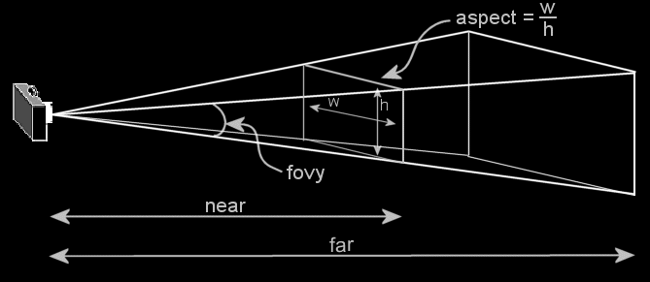

viewingVolume如下图:

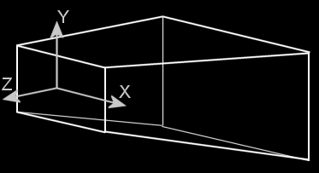

x轴和y轴平行于最近的面(near plane).坐标轴的原点和最近的面的中心重合.z轴和最近的面垂直.并且正方向指向视点.

参数的值

透射投影viewingVolume的一个例子:gluPerspective(45.f,width/height,1.f,500.f)

aspect参数是窗口宽和高之间的比例(窗口是持有openGl场景的地方).

##### 正交投影(Orthographic Projection)

在这种投影情况下,viewingVolume的形状是一个平行六面体.分割空间的6个截面可以通过glOrtho(left,right,bottom,top,near,far),每一个参数如下图所示:

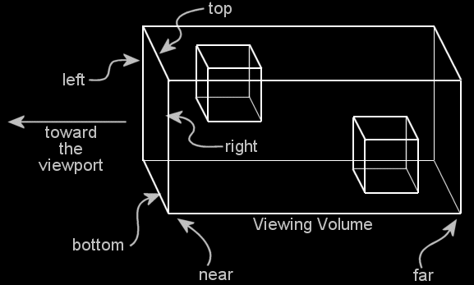

viewingVolume如下图:

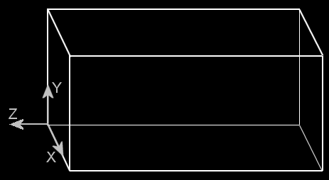

坐标轴如上图所示.不同于透射投影,正投影的坐标原点在最近的面的左下角,这就代表着窗口的最左下方的点.

参数的值

这里有一个正投影的例子:glOrtho(0,width,0,height,-1,1),宽和高是窗口屏幕的宽高.

### 截面(clippingPlane)

clippingPlane除了作为创建viewingVolume之用外还可以用来做其他的.OpenGl定义了6个GL_CLIP_PLANEi(i从0到5).一个clippingPlane是一个面,可以将3d空间分割成两个区域,一个区域包含viewingVolume,而另一个则不包含.

在数学上,一个面可以被一个等式定义:ax+by+cz+d=0.(x,y,z)是3d空间中的点.所有的验证这个等式的点都会在同一平面上.这个等式的大于或者小于的形式定义了这个面两边的区域.

在openGl中一个截面有四个值创建,double[] eq = {a,b,c,d},

glClipPlane(GL_CLIP_PLANEi,eq).除viewingVolume之外的点都不会被绘画.如果要使用光照,clippingPlane必须处于激活状态:glEnable(GL_CLIP_PLANEi).

注意:clippingPlane的等式和glClipPlane所处的坐标轴系统密切相关(即clippingPlane会受到之前glTranslate,glRotate,glScale等的影响).更通俗的讲,clippingPlane受modelView矩阵的影响.

##### 如何找到clippingPlane的等式

解析几何的点法式.

##### 简化坐标轴系统

假设d不为0的情况下才能简化,过原点的面不在此列.

##### viewport

前面我们已经看到了viewingVolume是怎样去分割3d空间的.Viewport是viewingVolume将要投影的区域.viewport可以定义为:glViewport(x,y,width,height).

##### 备注

当openGl窗口重新定形时,这两个属性都会更新以遵守新窗口的宽高比和像素.为了使视图不失真,viewingVolume的宽高比应该和viewport的宽高比相等.